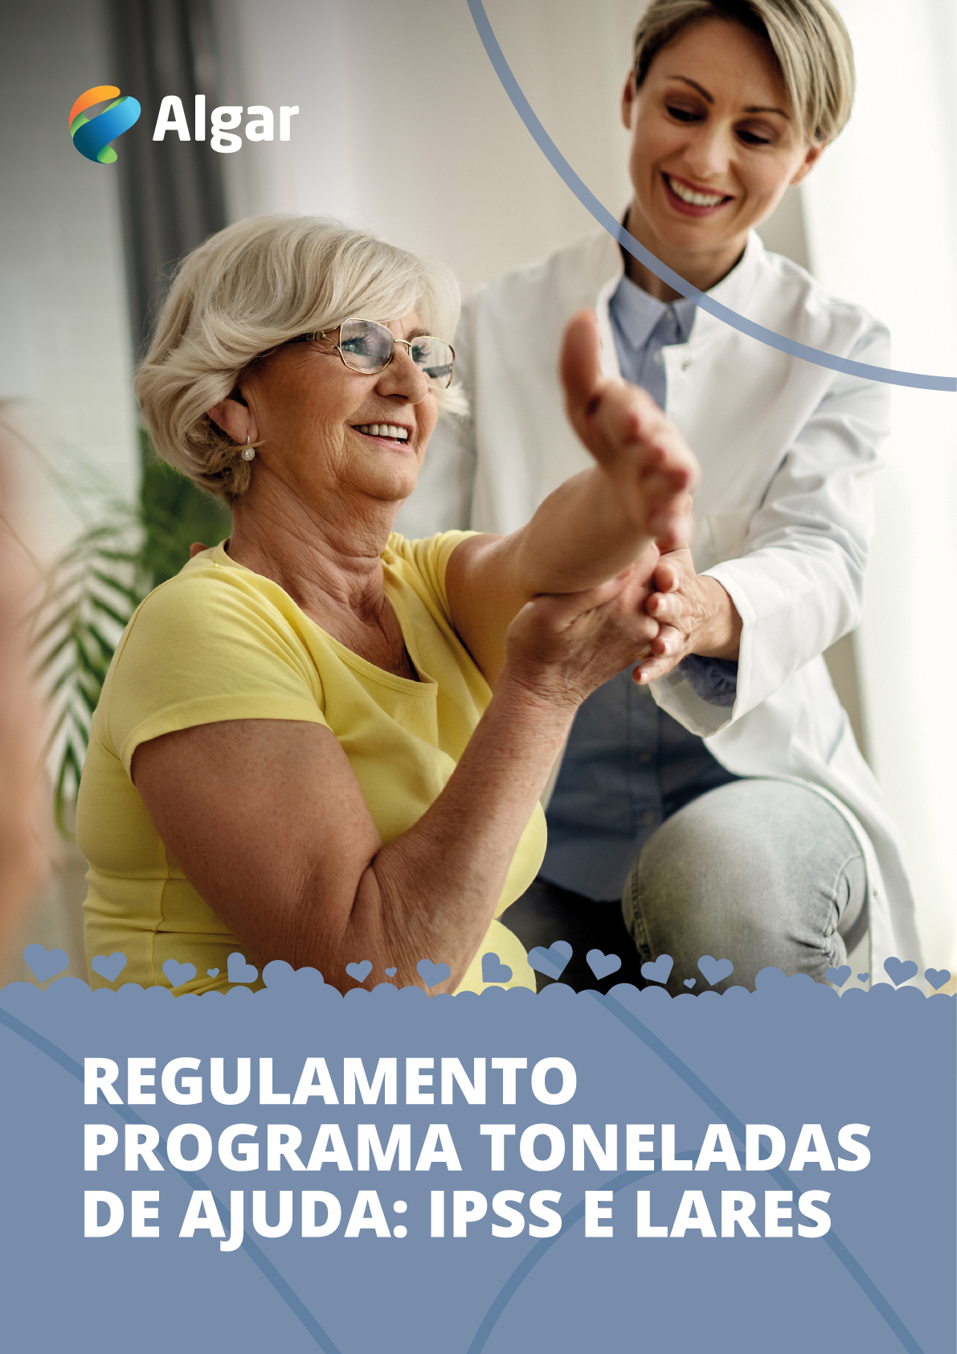

1. **DEFINIÇÃO**

A campanha “Toneladas de Ajuda” consiste em promover a entrega de embalagens usadas de plástico, metal, pacotes de bebida, papel, cartão e embalagens de vidro pelas instituições inscritas, em troca de uma contrapartida financeira. Os resíduos recicláveis devem ser entregues nos centros de triagem, ecocentros, estações de transferência ou através de recolhas dedicadas com acordo prévio com Algar, Valorização e Tratamento de Resíduos Sólidos, S.A. (adiante designada por Algar, S.A.). Posteriormente, a Algar fará a triagem destes materiais e serão encaminhados para reciclagem.

1. **Condições de Participação**

É necessário o preenchimento de um formulário específico, disponível em <https://www.educacaoambiental.egf.pt/pt/campanhas/toneladas-de-ajuda/>. No preenchimento do formulário há a considerar que alguns campos poderão não se aplicam a todas as empresas. Após a submissão deste formulário a linha da reciclagem entrará em contacto para confirmar a inscrição e informará caso algo não se aplique. Depois toda a logística da campanha será tratada diretamente com a Algar.

Para dar início à participação na campanha **Toneladas de Ajuda**, deverão ser cumpridos os seguintes procedimentos:

* 1. A entidade aderente deverá fazer prova do estatuto de instituição sem fins lucrativos;
  2. A Algar, S.A. atribui um número de cliente para as entregas de recicláveis ou define a sigla referente à instituição. É importante conseguir isolar, movimento a movimento, através da pesquisa de movimentos de entrega, a instituição de proveniência ou para quem reverte a contrapartida;
  3. Em algumas situações, e caso se justifique, poderá ser proposto a assinatura de um protocolo entre as partes para formalizar a parceria.

1. **Valores de apoio às instituições**

Os valores de apoio às instituições para as entregas de resíduos recicláveis são os seguintes:

|  |  |  |  |
| --- | --- | --- | --- |
| **VALORES DE APOIO | TONELADAS DE AJUDA** | | | |
| **SERVIÇO TONELADAS DE AJUDA** | **PLÁSTICO E METAL (t)** | **PAPEL E CARTÃO (t)** | **VIDRO (t)** |
| ENTREGAS NOS CENTROS DE TRIAGEM (materiais sempre pesados em báscula) | 350€ | 100€ | 25€ |
| ENTREGAS NOS ECOCENTROS (ecocentros com báscula) | 300€ | 85€ | 22,50€ |

1. **Entrega de material separado para reciclar**
   1. Todos os materiais entregues no âmbito da campanha **Toneladas de Ajuda** terão de ser separados obrigatoriamente por fluxos e deverão respeitar as regras de separação de resíduos, de acordo com a sinalética do código da reciclagem, que segue abaixo: 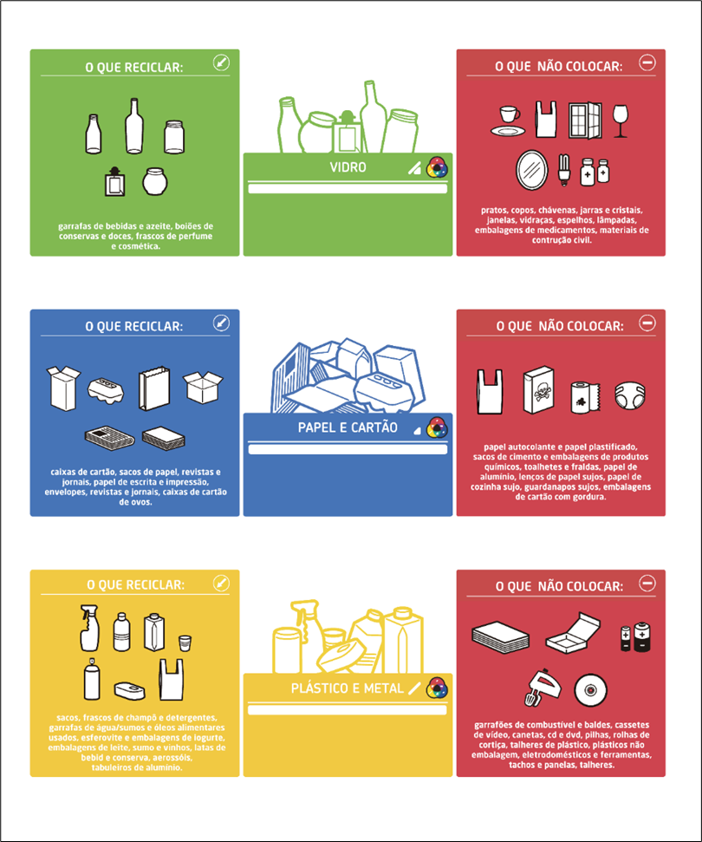
   2. A Algar, S.A. disponibiliza, às entidades que se inscrevem na campanha, informação sobre as regras de separação de resíduos, seja através da entrega de materiais informativos ou do seu envio por email aquando da adesão à campanha.
   3. De acordo com a disponibilidade da Algar, S.A. e da instituição, será agendada uma ação de sensibilização para os seus elementos (direção, funcionários, utentes, etc.) sobre as condições de entrega e acondicionamento dos recicláveis, e a correta separação de resíduos, com o objetivo de garantir a qualidade dos materiais separados e entregues.
   4. Qualquer pessoa/entidade poderá efetuar entregas em nome de uma determinada instituição, desde que a mesma esteja devidamente inscrita na campanha **Toneladas de Ajuda.**
   5. As entregas de materiais recicláveis só são aceites a partir de 50 Kg (aproximadamente) e devidamente acondicionados;
   6. Deverá ser dado sempre um comprovativo do peso entregue (talão de pesagem) ao utilizador.
2. **Entrega de equipamentos por parte das concessionárias**
   1. Nos casos aplicáveis e sempre que se justifique, a Algar, S.A. procederá à entrega de contentores, suportes para sacos, sacos ou outro equipamento que facilite a separação dos materiais, de acordo com a sua disponibilidade de stock.;
   2. Sempre que for entregue equipamento na situação definida acima, a entidade que os receber deverá assinar um termo de responsabilidade quanto à guarda dos equipamentos recebidos.
3. **Pagamento de APOIO FINANCEIRO**

O pagamento às instituições é feito de acordo com a frequência indicada pela concessionária, no máximo até à periodicidade anual, e será ser feito, mediante a entrega pela instituição de um documento (declaração/fatura/recibo), com a descrição “contrapartida financeira pela entrega de material reciclável”. Cabe à concessionária indicar à instituição, através dos registos de pesagem, qual o peso e respetivo valor a receber. O pagamento é feito por transferência bancária para o número do IBAN em nome da instituição, desde que devidamente. comprovado que a conta bancária está em nome da instituição.

1. **Saída/cancelamento de participação**
2. Qualquer entidade participante poderá, em qualquer momento, desistir de participar na campanha. No entanto, caso pretenda retomar, deverá ser reavaliada a sua participação por parte da (concessionária);
3. A Algar, S.A. deverá cancelar a participação das entidades na campanha, sempre que não existam condições para a realização da mesma. Exemplos: entrega frequente, e após advertência, de resíduos contaminados que não permitem a sua reciclagem; má utilização de equipamentos fornecidos; má conduta quanto ao cumprimento do regulamento.
4. **COMUNICAÇÃO E DIVULGAÇÃO DE RESULTADOS**

No site da Algar, S.A. estão disponíveis os materiais de comunicação com a imagem desta campanha e que podem ser usados pelas instituições participantes para divulgação da sua participação e angariação de recicláveis. Qualquer comunicação sobre a campanha **Toneladas de Ajuda** pelas instituições participantes deve ser feita sempre com recurso à imagem oficial da mesma.

A Algar, S.A. divulga os resultados anuais da campanha **Toneladas de Ajuda** e pode fazê-lo através de comunicado à imprensa, notícia no site da Algar, S.A, publicação nas redes sociais. Neste âmbito, poderão ser feitas referências às instituições participantes que mais recicláveis separaram e divulgar as quantidades entregues e o valor de contrapartida recebido.

O Grupo EGF (www.egf.pt), de que a Algar, S.A. faz parte, com mais 10 empresas, divulga, da mesma forma, os resultados anuais desta campanha, a nível nacional, mencionando as instituições que mais recicláveis separaram a nível global.

1. **INFORMAÇÕES**

Para mais informações e esclarecimentos, sobre a campanha Toneladas de Ajuda contacte a Linha da Reciclagem:

**Telefone:** 800 911 400 (Chamada Gratuita)

**Email:** [atendimento@linhadareciclagem.pt](mailto:atendimento@linhadareciclagem.pt)

**Website:** [www.linhadareciclagem.pt](http://www.linhadareciclagem.pt)

**Horário de atendimento telefónico:**

Segunda a Sexta-feira, das 09h00 às 19h00

O serviço de atendimento não está disponível nos feriados nacionais.